

বাংলাদেশ

লক্ষ্য এবার নারীর প্রতি সহিংসতা বন্ধ
নিজস্ব প্রতিবেদক | আপডেট: ২০:১২, এপ্রিল ২৭, ২০১৬
কর্মব্যস্ততা লেগেই আছে। এরই মধ্যে সহকর্মী ও শুভানুধ্যায়ীদের শুভেচ্ছা বিনিময় চলছে। এসবের ভিড়ে একটু সময় মেলে। এটাই সুযোগ। বিশ্বের বৃহত্তম বেসরকারি সংস্থা ব্র্যাকের প্রতিষ্ঠাতা ও চেয়ারপারসন স্যার ফজলে হাসান আবেদের কাছে জানতে চাই, এই জীবনে কোনো অপূর্ণতা আছে?
কিছুটা হতাশার সুরে ফজলে হাসান আবেদ বলেন, ‘নারীর প্রতি সহিংসতা বন্ধে আরও অনেক কিছু করার আছে। এখনো আমাদের সমাজে নারীর ওপর নানা ধরনের সহিংসতা রয়ে গেছে। ব্র্যাকের আগামী দিনের কাজে সবচেয়ে গুরুত্ব দিতে চাই নারীর ওপরে সহিংসতা বন্ধ করার কাজে।’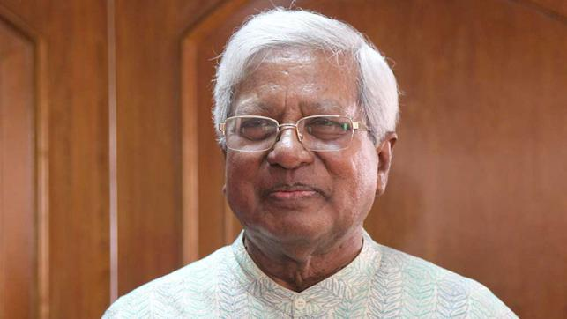
স্যার ফজলে হাসান আবেদের ৮০তম জন্মবার্ষিকী উপলক্ষে আজ বুধবার রাজধানীর মহাখালীর ব্র্যাক সেন্টারে তাঁর সঙ্গে কথা হয়। তিনি তাঁর আগামী দিনের পরিকল্পনার কথা জানান।
ফজলে হাসান আবেদের মতে, শুধু রাষ্ট্রীয় পর্যায়ে বা সমাজে নয়, ব্যক্তিগত জীবনে নারীদের সম্মান করা এবং তাদের কাজের যথার্থ স্বীকৃতি দেওয়াটাও গুরুত্বপূর্ণ। সেই লক্ষ্যে কাজ করলে দেশ ও সমাজ এগিয়ে যাবে।
নিজের আগামী দিনের পরিকল্পনাকে এভাবেই রাষ্ট্র ও সমাজের জন্য নিবেদন করার কথা জানান ফজলে হাসান আবেদ।
ব্র্যাকের জনসংযোগ বিভাগ থেকে জানা গেল, ফজলে হাসান আবেদ বাংলাদেশে নারীর বিরুদ্ধে সহিংসতা বন্ধে ব্র্যাকের কার্যক্রম আরও বাড়াতে চান। কীভাবে সেই কাজ শুরু করা যায়, এ ব্যাপারে মতামত নিতে মাঠপর্যায়ের কর্মকর্তাদের ডেকেছেন তিনি।
জন্মদিনের সকালটা কীভাবে কাটালেন, তা জানতে ব্র্যাক সেন্টারে যাওয়া। সেখানে গিয়ে ব্র্যাক সেন্টারের প্রধান ফটকের দুই পাশে দুটি তাঁবু দেখা গেল। তাঁবুর ভেতরে নানাভাবে ব্র্যাকের পথপরিক্রমা তুলে ধরা হয়েছে। তুলে ধরা হয়েছে ব্র্যাকের উন্নয়নের নানা মডেল।
বেলা সাড়ে ১১টার দিকে ফজলে হাসান আবেদের কক্ষের সামনে পৌঁছে জানা গেল, ভেতরে তিনি বৈঠক করছেন। ব্র্যাক বিশ্ববিদ্যালয়ের উপাচার্যসহ জ্যেষ্ঠ শিক্ষক ও প্রশাসনিক কর্মকর্তারা এসেছেন পূর্বনির্ধারিত সভায়।
ব্র্যাকের কর্মকর্তারা জানান, আজ সকাল নয়টায় নিজ কার্যালয়ে এসে ফজলে হাসান আবেদ তাঁর দাপ্তরিক কাজ করেছেন। সকাল সাড়ে ১০টায় ব্র্যাকের উন্নয়নের অভিযাত্রা নিয়ে তৈরি প্রদর্শনী দেখেছেন।
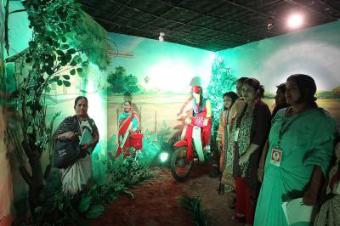
এরপর ব্র্যাকের বিভিন্ন অঙ্গপ্রতিষ্ঠানের শীর্ষ কর্মকর্তারা ফজলে হাসান আবেদকে জন্মদিনের শুভেচ্ছা জানিয়েছেন। পরে প্রশাসনিক বিভিন্ন বিষয় নিয়ে তাঁদের সঙ্গে বৈঠক করেছেন তিনি।
দুপুরের দিকে ব্র্যাকের মাঠপর্যায়ের কর্মকর্তাদের একটি দলকে দেখা গেল ফজলে হাসান আবেদের সঙ্গে বৈঠকের জন্য অপেক্ষা করতে। কর্মব্যস্ততা আর শুভেচ্ছা গ্রহণের মধ্য দিয়ে এভাবেই ফজলে হাসান আবেদ তাঁর জন্মদিন পার করছেন।
© সর্বস্বত্ব স্বত্বাধিকার সংরক্ষিত
প্রথম আলো ১৯৯৮ - ২০১৬

